[震惊！学者自曝为求职、获得基金资助，4篇Sci Adv 、PNAS、mBio、mSphere顶刊论文造假而被撤稿！](https://mp.weixin.qq.com/s?__biz=MzIxMDEwNDU1OA==&mid=2647882022&idx=2&sn=0700231ccaaa38081a5b446dcad5c207&chksm=8e4ea64d2b51f101ab5b599f5cc85c5615fa22df0779922dc3211a30966e67533bb06f49c616&scene=126&sessionid=1742141879)

[Pubpeer](javascript:void(0);)2025-03-13 16:06:07新加坡

 **提示**：**欢迎点击上方「Pubpeer」↑关注我们！**

编者按

**最新、最快、最真实的科研匿名评价论文报道；关注高校院所科研生态，欢迎提供新闻线索。联系邮箱：Pubpeer@qq.com**



近日，大阪大学微生物病研究所展开的一项调查引发广泛关注。调查结果显示，该所一名前**微生物学家的研究存在数据造假与伪造问题。**

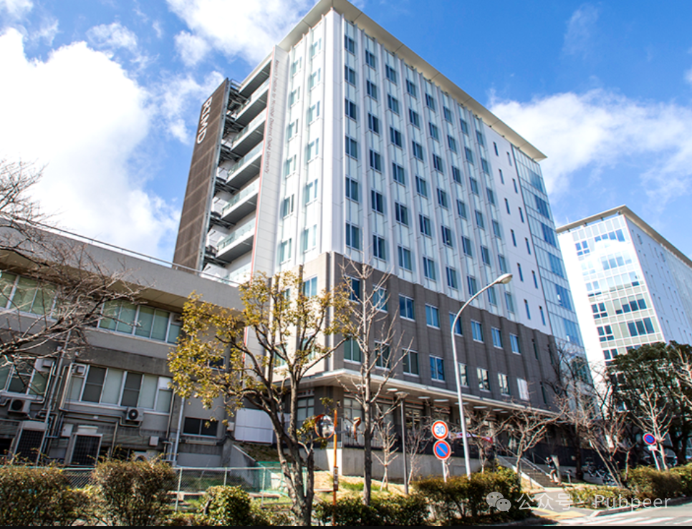

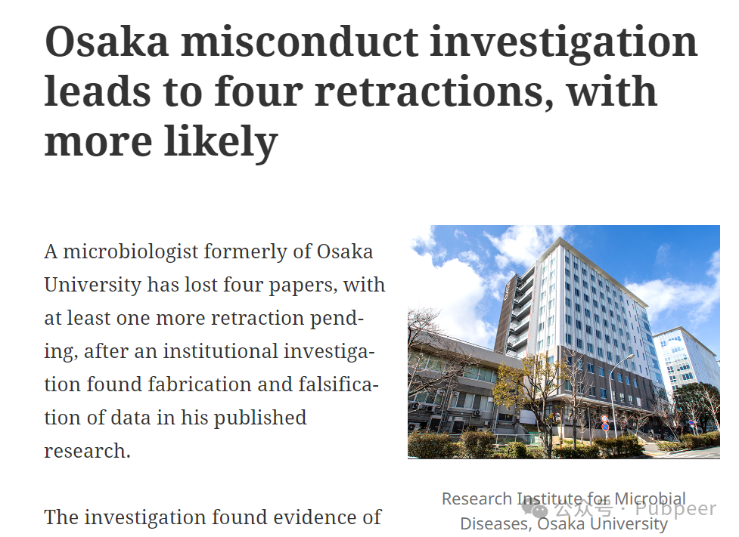

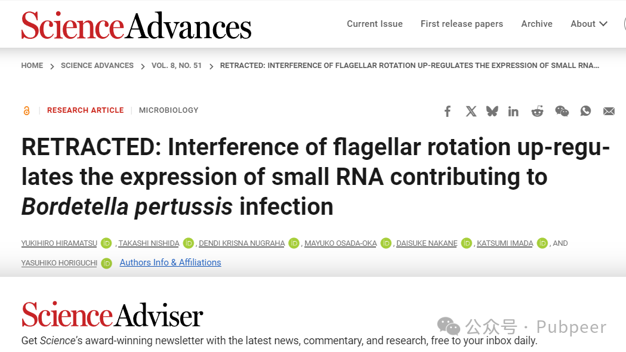

此次调查发现，**在被审查的 7 篇论文中存在数据被操纵**的情况。2 月 6 日，大阪大学公布了调查完成的通知以及日语完整报告。报告虽未指明涉事科学家姓名和所调查文章，但附上了每篇论文中被修改数据的图表。经对比，确定了 7 篇相关论文。其中 3 篇已在 2 月撤稿，撤稿通知中提及大阪大学的调查，**Yukihiro Hiramatsu** 为这 3 篇论文的第一作者。另外还有 3 篇论文尚未撤稿或修正，大阪大学表示作者正在采取相应行动。涉事论文的**通讯作者 Yasuhiko Horiguchi**未回应置评请求。

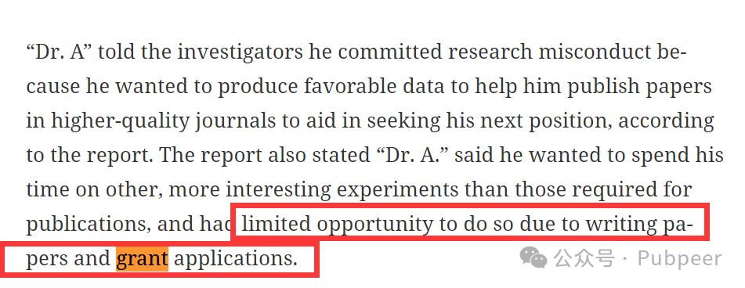

调查显示，**Hiramatsu（报告中称 “Dr. A”）承认了大部分学术不端行为**。他表示，**因期望获得有利数据以在高质量期刊发文助力求职，同时想投入时间进行更有趣的实验，却受限于论文写作和基金申请，从而实施了造假行为。**而 Horiguchi（报告中称 “Dr. B”）并未要求查看原始数据等。若实验室具备检查原始数据和笔记的系统，此类不当行为或许能更早被察觉。

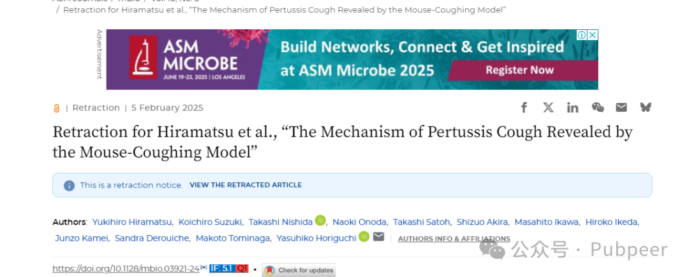

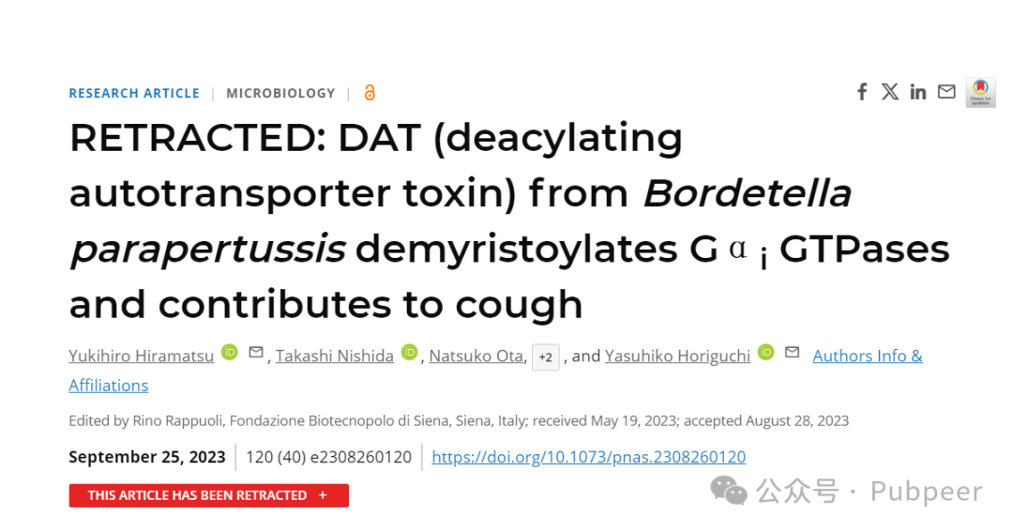

**Hiramatsu 的第一篇撤稿论文于 1 月 1 日撤下，该论文发表于《Science Advances》，2022 年发表后已被引用 5 次。2 月 5 日，美国微生物学会旗下的《mBio》和《mSphere》对 Hiramatsu 的两篇论文发布撤稿通知。**第四篇撤稿的论文是《Proceedings of the National Academy of Sciences》，2023 年 9 月发表，已被引用 2 次。

其余 3 篇发现数据操纵的论文发表在 Wiley 旗下的《Microbiology and Immunology》，其中一篇 Wiley 已决定撤稿，另两篇仍在调查中。这一事件再次敲响科研诚信的警钟，引发学界对科研行为规范的深刻反思 。

https://www.science.org/doi/10.1126/sciadv.adv4615

https://www.science.org/doi/10.1126/sciadv.ade8971



                 This article has been retracted and there is a comment on PubPeer (by: Gerris Caucasicus)



                 This article has been retracted and there is a comment on PubPeer (by: Gerris Caucasicus)

https://retractionwatch.com/2025/03/12/osaka-misconduct-investigation-leads-to-four-retractions-with-more-likely/



                 This article has been retracted and there is a comment on PubPeer (by: Gerris Caucasicus)

来源：公众号pubpeer原创，文章涉及作者姓名都为音译名字；转载贴子请注明出处，若没注明pubpeer公众号出处，构成侵权。





声明：转载此文是出于传递更多信息之目的。若有来源标注错误或侵犯了您的合法权益，请作者持权属证明与本网联系，我们将及时更正、删除，谢谢

**Pubpeer，专注科研工作者。关注请长按上方二维码。投稿、合作、转载授权事宜请联系本号，回复2025，微信ID：BikElisabeth  或邮箱：Pubpeer@qq.com**

[#10万＋](https://mp.weixin.qq.com/mp/appmsgalbum?__biz=MzIxMDEwNDU1OA==&action=getalbum&album_id=3425751824735715335#wechat_redirect)